La Scuola dei lupi cattivi
di e con
Filippo Arcelloni

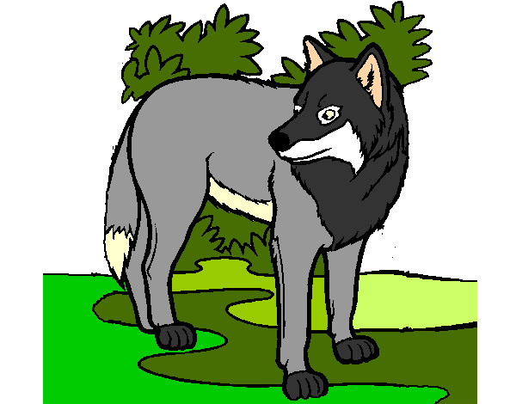
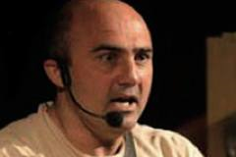
“La storia che raccontiamo oggi è quella di un piccolo cucciolo di lupo, trovato in un bosco, freddo, d'inverno. Per crescere e diventare un grande lupo dovrà affrontare tante difficili.....”
Così inizia La Scuola dei Lupi Cattivi, uno spettacolo delicato, ironico e commuovente con un finale a sopresa.

Un attore in scena che racconta la storia diventando di volta in volta, padre, madre, cucciolo, compagno di banco, insegnante.

Un cucciolo di lupo viene trovato nel bosco, il bosco d'inverno........freddo..... nevoso e ghiacciato. Salvato dalla possibile morte cresce nella sua nuova famiglia un papà lupo forte e orgoglioso e una mamma lupo dolce e delicata.

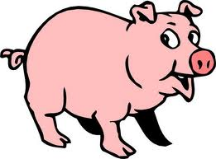
Ma crescendo................il lupo non si dimostra proprio un vero LUPO, cattivo, feroce......anzi a dire il vero è un lupo dolce, delicato e.... un poco fifone. Il padre disperato decide che il cucciolone deve crescere e diventare degno del suo nome e quindi deve andare a scuola, una “Scuola per Lupi Cattivi”.

Una scuola strana, dove non si studia la matematica, la geografia, l'italiano ma.…............ma alla fine dopo aver superato tante prove e tante lezioni si scoprirà che..................
Un finale imprevedibile, strano, sorprendente ma capace di far riflettere e pensare.

Durata: | 50 minuti
Età: | 3-10 anni – pubblico mito, famiglie
Tecniche: | Teatro d’attore con interazione con il pubblico
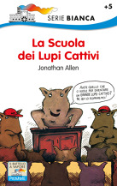
Liberamente ispirato al racconto
La Scuola dei lupi cattivi
di Jonathan Allen

